Chihuahua, Chihuahua a 27 Abril del 2021

H. CONGRESO DEL ESTADO DE CHIHUAHUA.

P R E S E N T E.

El suscrito, FRANCISCO HUMBERTO CHÁVEZ HERRERA por este conducto y con fundamento en los artículos 64 fracción XIX y demás aplicables de la Constitución Política del Estado, así como los artículos 42 fracción I y 80 ambos de la Ley Orgánica del Poder Legislativo del Estado de Chihuahua, comparezco de manera respetuosa ante esta Representación Popular a presentar solicitud de licencia temporal para separarme del ejercicio de mis funciones, por el periodo comprendido del 28 de abril al 07 de junio del año en curso. En este mismo tenor le solicito se someta a la aprobación del pleno la presente en términos de artículo 43 fracción VII y 174 fracción II, ambos de la Ley Orgánica del Poder Legislativo.

Por lo anteriormente expuesto solicito respetuosamente a este H. Congreso del Estado lo siguiente:

ÚNICO: Se me tenga por formulada la presente solicitud de licencia, para su autorización en los términos solicitados.

ATENTAMENTE

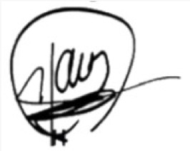

DIP. FRANCISCO HUMBERTO CHÁVEZ HERRERA

